MANUAL DE INSTALACION
Tabla de Contenido
1. Objetivo y alcances del sistema 2
2. Prerrequisitos. 2
3. Base de Datos. 2
3.1 Descripción de Bases de Datos y Diagramas de Relación 2
3.2 Diseño de Reportes y Pantallas 2
4. Aplicación. 2

1. Objetivo y alcances del sistema

El objetivo del software es permitir a los granjeros de fincas porcinas administrar su ganado de una forma más sencilla y eficiente, permitiendo que la información de su granja esté al alcance de su mano en cualquier momento, además de accesibilidad a todas las personas que hacen parte de esta.

El software web esta implementado en un sistema de ágil acceso, diseñado para que cualquier usuario pueda conseguir una buena usabilidad. El aplicativo web está pensando para implementarse en la Finca de la Universidad Francisco de Paula Santander, pero gracias a su diseño de administración con roles de administrador y usuario puede fácilmente implementarse en otras granjas.

2. Prerrequisitos.
Hardware: Equipo de cómputo con mínimo capacidad de RAM 3Gb, Procesador i3 y con conexión a internet.

Software: Navegador Google Chrome o Mozilla Firefox, para soportar HTML 5, CSS 3 y JAVASCRIPT.

3. Base de Datos.

La base de datos se maneja tipo web y esta almacenada en el servidor GIDIS junto con el código fuente del software.

3.1 Descripción de Bases de Datos y Diagramas de Relación
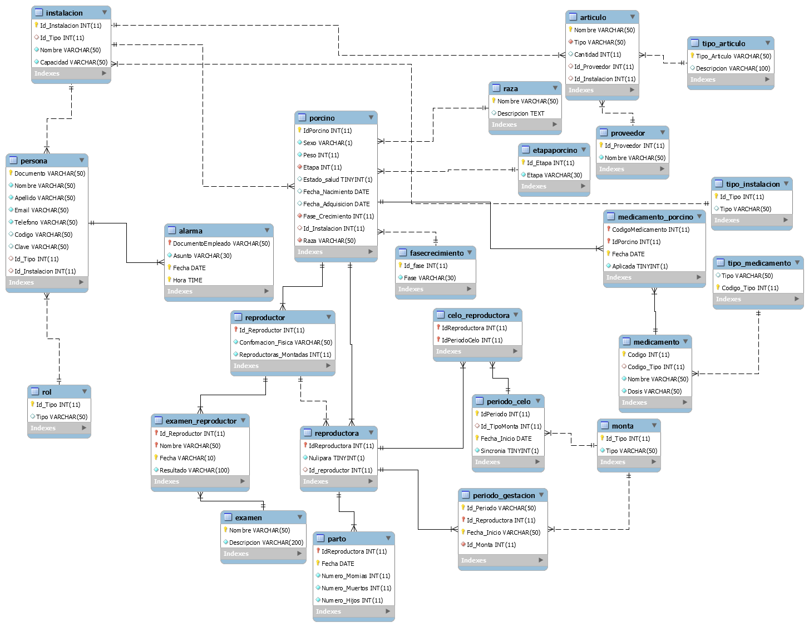

3.2 Diseño de Reportes y Pantallas

Pantalla del login
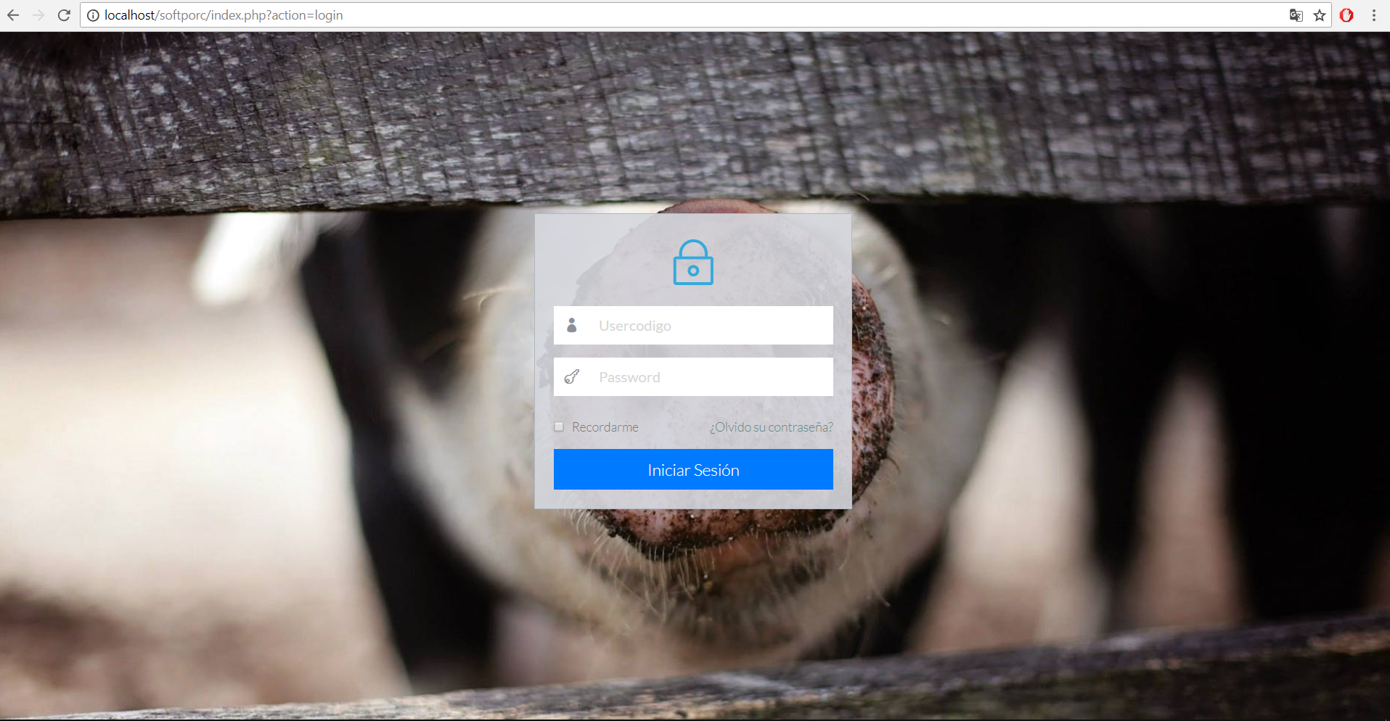

Pantalla de Registro
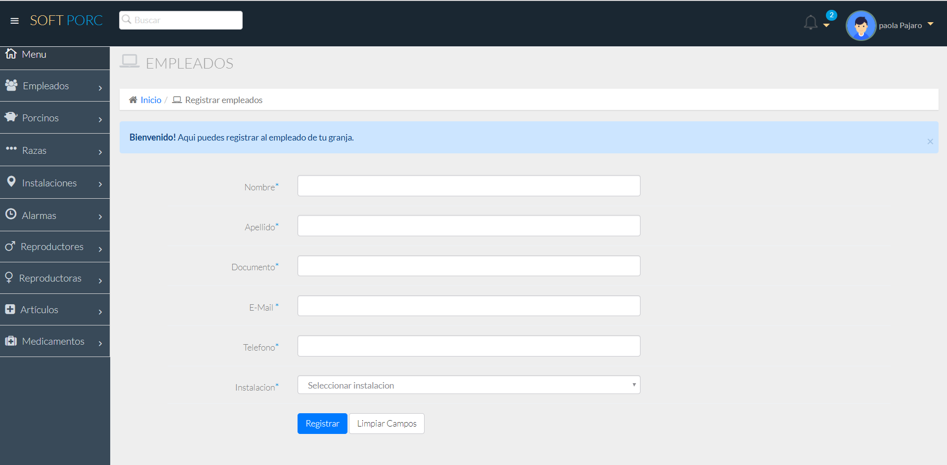

Pantalla de Lista, Edicion y Eliminacion
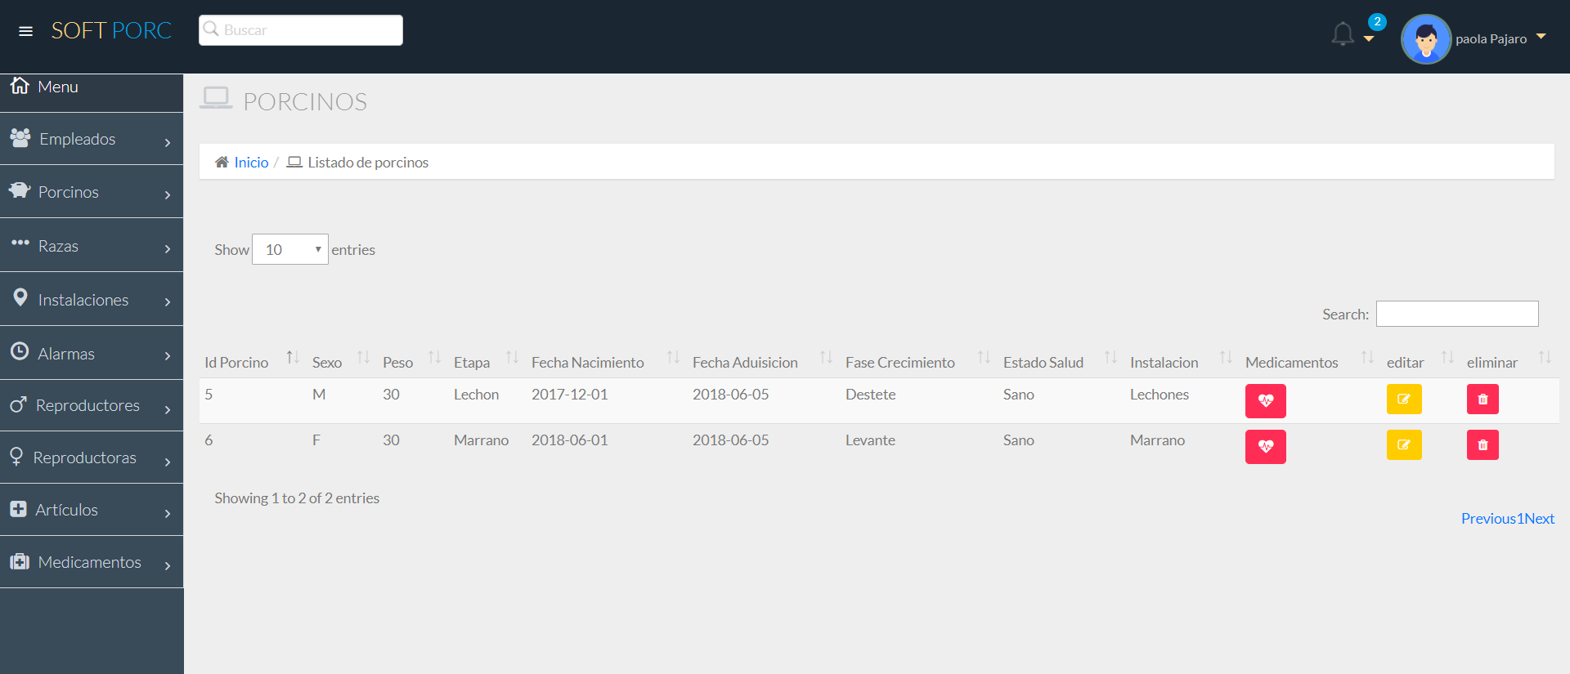

4. Aplicación.

Acceder a la url donde está ubicado el software

